**新 书 推 荐**

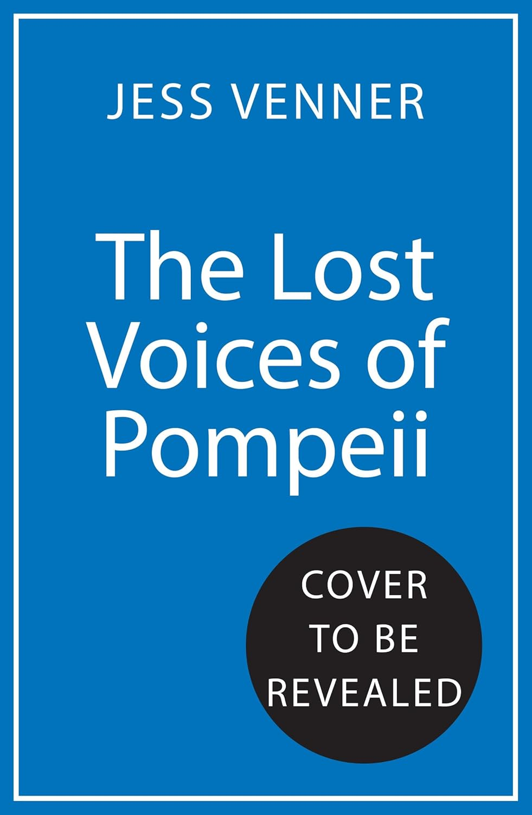

**中文书名：《失落的庞贝之声：最后的24小时》**

**英文书名：THE LOST VOICES OF POMPEII: The Final 24 Hours**

**作 者：Jess Venner**

**出 版 社：HarperCollins**

**代理公司：Northbank/ANA/Winney**

**字 数：352页**

**出版时间：2026年4月**

**代理地区：中国大陆、台湾**

**审读资料：电子稿**

**类 型：历史**

推荐语：世界闻名的考古遗址，也曾是无数人生活过与爱过的幸福家园；掩埋在火山灰之下的无名氏，也曾是为梦想与家人努力前行的伟大灵魂。末日前的最后24小时，你是否也好奇，身在庞贝的他们是如何度过的？

**内容简介：**

《失落的庞贝之声》一书以革命性的方式，重现了庞贝古城的风貌，一改传统的考古和历史视角，让读者身临其境地感受古城居民充满活力的24小时日常生活。这部非虚构叙事文学借当地居民之口，通过讲述他们在此生活、工作、恋爱，以及最终遭遇命运魔爪的经历，将古老的街景具象化地呈现在读者面前。

本书从一个新颖且迷人的视角切入，审视庞贝古城，对历史爱好者、历史小说迷以及一切古文明爱好者都极富吸引力。其中的文学创作以严谨的研究为基石，真实地再现了古庞贝人民的日常生活。不同于其他作品，本书通过扣人心弦的叙事，揭示了历史事件背后作为个体的人，以及他们的生命故事，为读者提供了一个前所未有、身临其境、平易近人的视角，帮助其更好地认识庞贝。

这本佳作的每一章都忠实再现了七个不同人物在庞贝末日当天的活动。他们中的一些人是名垂庞贝城史的历史人物，而另外一些人，如奴隶和劳动阶级，则被赋予了名义上的姓名，成为所有在现存书面材料中了无踪迹的平凡人的代表。这部独特的作品深入剖析了罗马社会，让人们得以走近这座繁华的都市，窥见其在灰飞烟灭前的人性色彩。藉由生动的故事和详尽的研究，本书捕捉到了灾难当前的人之本性，让这座常笼罩于名为“死亡”和“毁灭”的火山灰下的城市重焕生机。《失落的庞贝之声》是一个凄美的故事，讲述了人性、复原力以及生命戛然而止后的无声回响，史无前例地为读者架起一座沟通当下与古代世界的桥梁，为庞贝的最后一天勾勒出一幅浓墨重彩、深刻入微的肖像。

序言：公元 79 年 11 月 17 日中午 - 火山爆发

第 1 章：隐形的奴隶

第 2 章：富有的女商人

第 3 章：庞贝城的普通人

第 4 章：工薪阶层家庭

第 5 章：旅店老板

第 6 章：伊西斯的祭司

第 7 章：政治家

结论

**作者简介：**

**杰丝·文纳博士（Dr Jess Venner）**是一位屡获殊荣的古代历史学家和考古学家，在庞贝和赫库兰尼姆研究领域居于世界领先地位。过去十年中，杰斯始终致力于为庞贝古城那些默默无闻的人物发声，并通过社交媒体频道“生命的旧车道”（Life in the Past Lane）与众多粉丝分享自己的热爱。

杰斯现于伦敦著名的古典研究学院担任初级研究助理，并因其对历史的贡献被选为皇家历史学会副研究员。她的研究重点关注早期帝国非贵族阶层的经历，试图重构其家园、生活、花园及饮食。她对城区复原力这一概念尤为感兴趣，并希望藉由相关研究为现代社会总结可持续发展方面的经验。

从伦敦到旧金山，杰斯曾在世界各地就古罗马历史发表公开演讲，并发表多篇文章和出版物。她在学术界以及庞贝和赫库兰尼姆考古遗址都有着广阔的人脉，现已开始为BBC热门纪录片《庞贝：新发掘》的新一季提供顾问工作，该片计划于今年上线。此外，杰斯最近还获得了2024年新声奖（New Voice Awards 2024）的“未来演说家”提名，并被选为国家美术馆成立200周年的200位创作者之一。

**感谢您的阅读！**

**请将反馈信息发至：版权负责人**

**Email**：**[Rights@nurnberg.com.cn](mailto:Rights@nurnberg.com.cn)**

安德鲁·纳伯格联合国际有限公司北京代表处

北京市海淀区中关村大街甲59号中国人民大学文化大厦1705室, 邮编：100872

电话：010-82504106, 传真：010-82504200

公司网址：[http://www.nurnberg.com.cn](http://www.nurnberg.com.cn/)

书目下载：<http://www.nurnberg.com.cn/booklist_zh/list.aspx>

书讯浏览：<http://www.nurnberg.com.cn/book/book.aspx>

视频推荐：<http://www.nurnberg.com.cn/video/video.aspx>

豆瓣小站：<http://site.douban.com/110577/>

新浪微博：[安德鲁纳伯格公司的微博_微博 (weibo.com)](https://weibo.com/1877653117/profile?topnav=1&wvr=6)

微信订阅号：ANABJ2002

